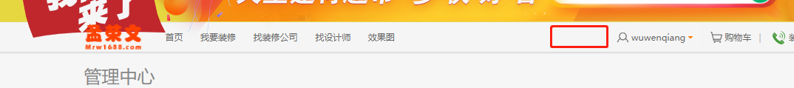
一、红框位置放一个签到功能
1.签到
累计加活跃度
QQ、微信、微博登录（未实现功能（pc、手机））
- 分享（分销独链接、三级）
  - 别人点击链接注册时给分享者加活跃度（三级）
    - 注册者是分享者下级（按照比例返回上级活跃度）
- 当前页面刷新页面 加活跃度

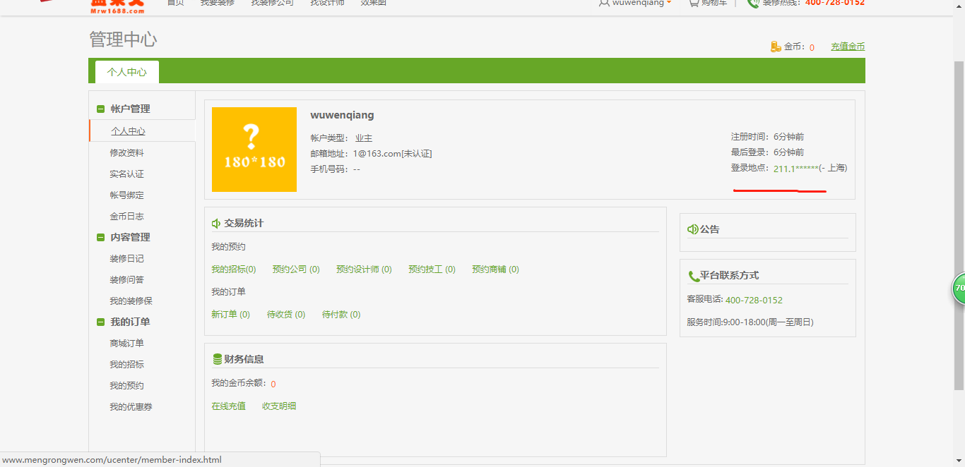
显示当前活跃度

二、
1.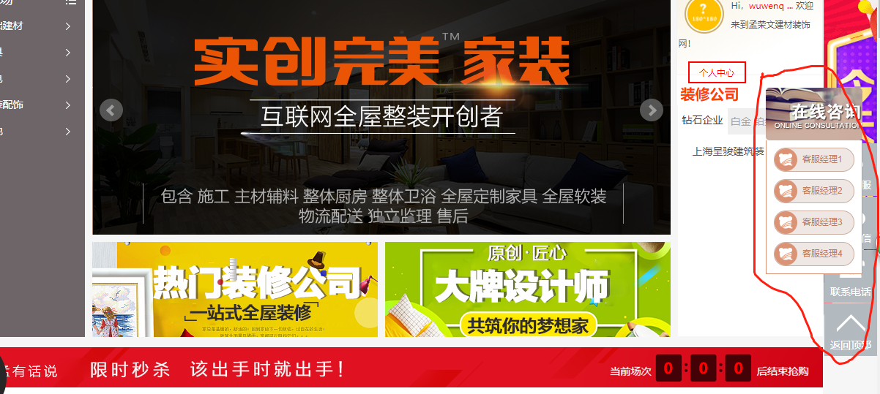
只保留一个
2.
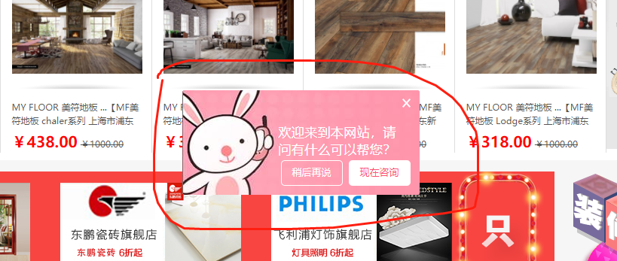
可以隐藏，点击别的页面时，不出现
可以隐藏

